

百城e采电子交易平台
供应商操作手册v2.0

2023年10月

目录
1. 系统前期准备 1
1.1. 安装驱动程序 1
1.2. 修改口令 6
1.3. 启动检测工具 6
1.4. 浏览器配置 9
1.4.1. Internet选项 9
1.4.2. 关闭拦截工具 14
1.4.3. 兼容性视图设置 15
1.4.4. 控制面板设置 16
2. 供应商注册 17
2.1. 供应商注册 17
3. 供应商投标 20
3.1. 公告查看 20
3.2. 投标报名 22
3.3. 开标解密 23
4. 投标文件制作 28
4.1.投标软件下载 28
4.2.投标软件使用 30

系统前期准备
提示：新点投标文件制作软件（厦门百城版）包含本驱动，直接下载新点投标文件制作软件安装，在安装的过程中存在的驱动安装请按照以下内容进行。新点投标文件制作软件的下载安装请看4.1

安装驱动程序
1、在百城e采电子交易平台的登陆页面下载驱动，下载位置位于输入密码下方。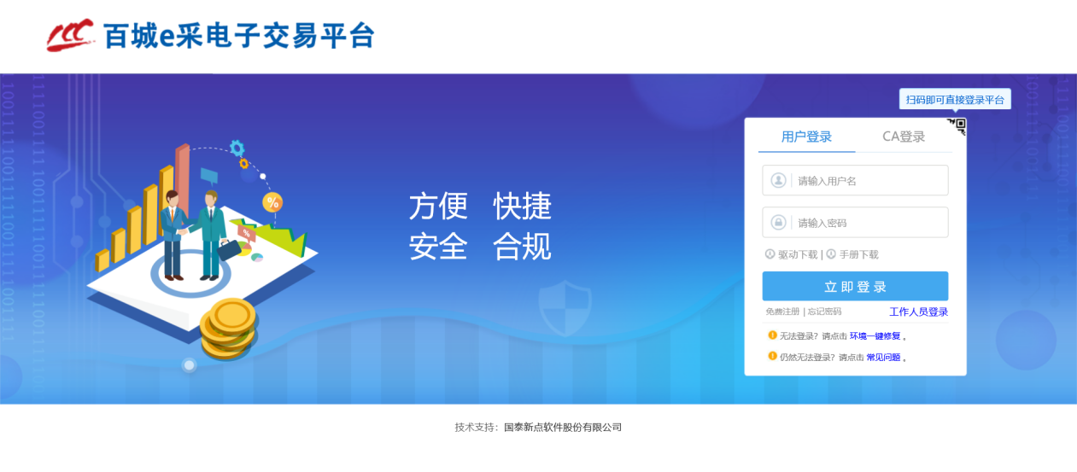
2、下载完毕后，双击安装程序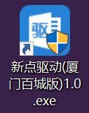，进入安装页面。
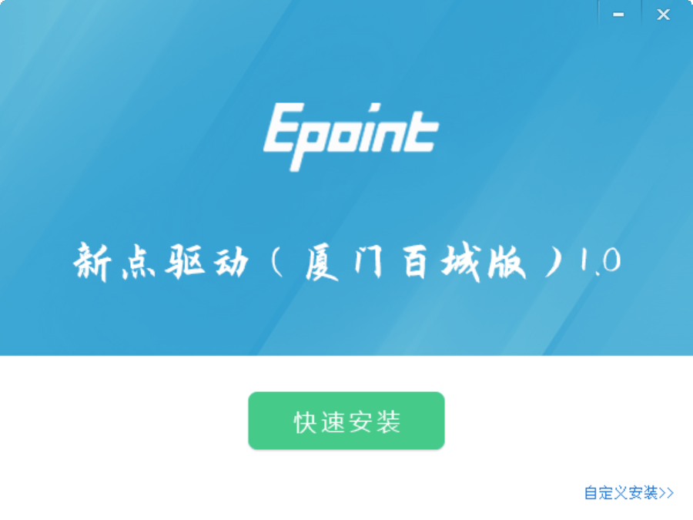
注：在安装驱动之前，请确保所有浏览器均已关闭。
3、选中协议，点击“自定义安装”，打开安装目录位置。
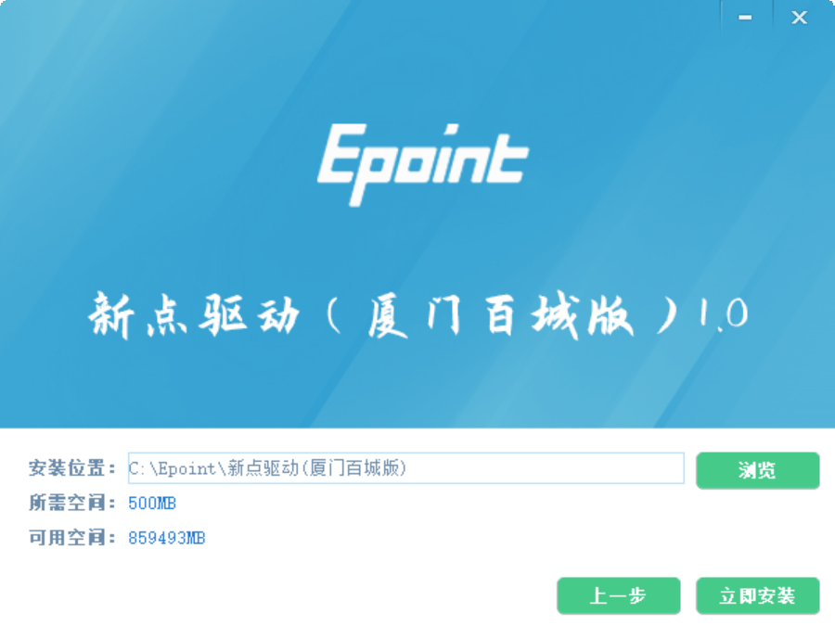
如果不点击“自定义安装”，点击“快速安装”按钮，则直接开始安装驱动，安装位置默认。
4、自定义安装页面，选择需要安装的目录，点击“立即安装”按钮，开始安装驱动。
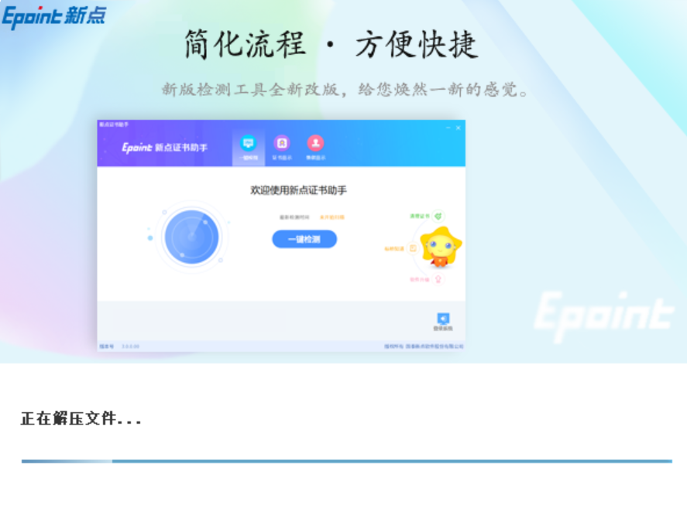

安装“多证融合信任引擎”、“ScSecSeal多格式电子印章系统”。
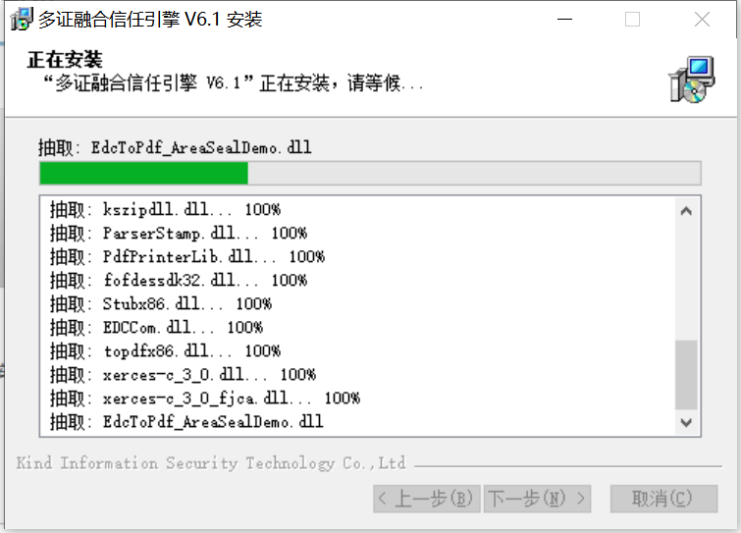
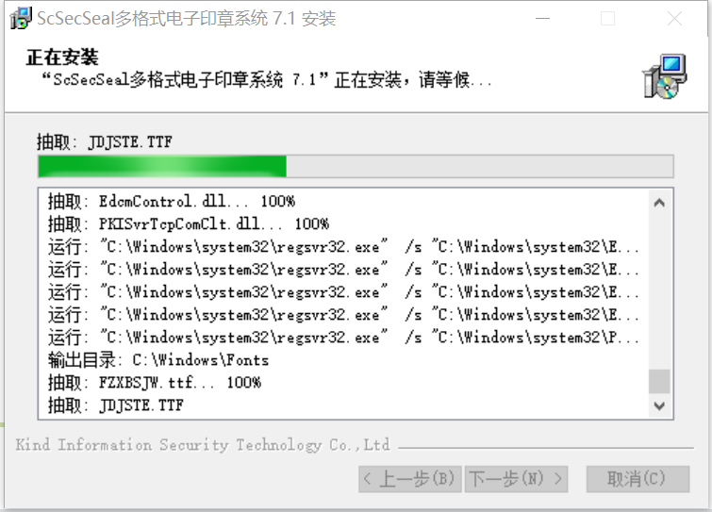

5、驱动安装完成后，打开完成界面。
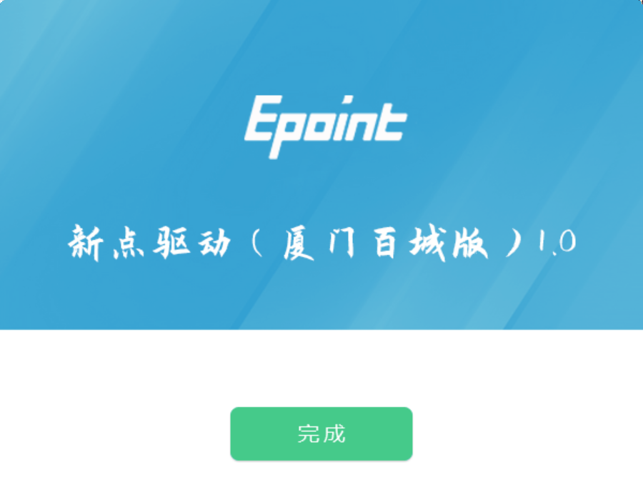

6、点击“完成”按钮，自动多格式电子印章系统、多证融合信任引擎（在右下角托盘处）、检测工具（厦门百城版）的安装。（若签章工具不能正常显示图标，请切换磁盘重新安装驱动工具）
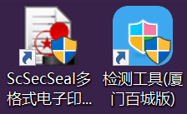

修改口令
口令相当于证书Key的密码，需要妥善保管，新发出的证书Key的密码是111111（6个1），为了您的证书的安全，请立即修改密码，如下图：
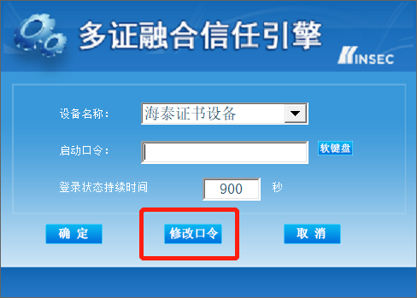
输入正确的旧口令和新口令，点击确认就可以修改密码了。请不要忘记您的密码，如果忘记，请到该项目CA发证中心或联系系统管理员进行密码的初始化。

启动检测工具
用户可以点击桌面上的新点检测工具图标来启动检测工具。如下图：
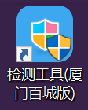
检测工具是用来检测客户环境上是否成功的设置了可信任站点，是否安装了一些必要的控件，检测您的证书Key 是否有效，检测您的证书Key 能否成功盖章。用户点击桌面上的检测工具来启动检测工具。

点击一键检测：
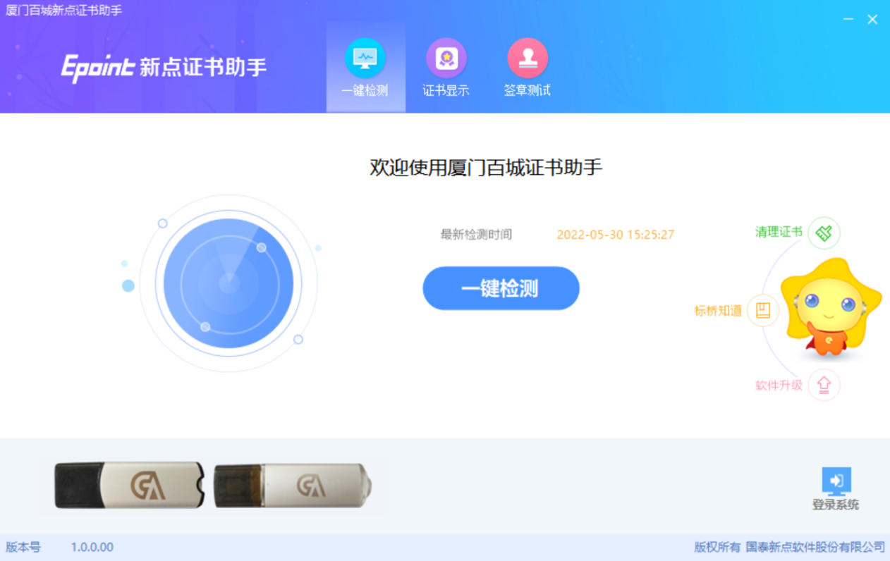
一键检测页面：
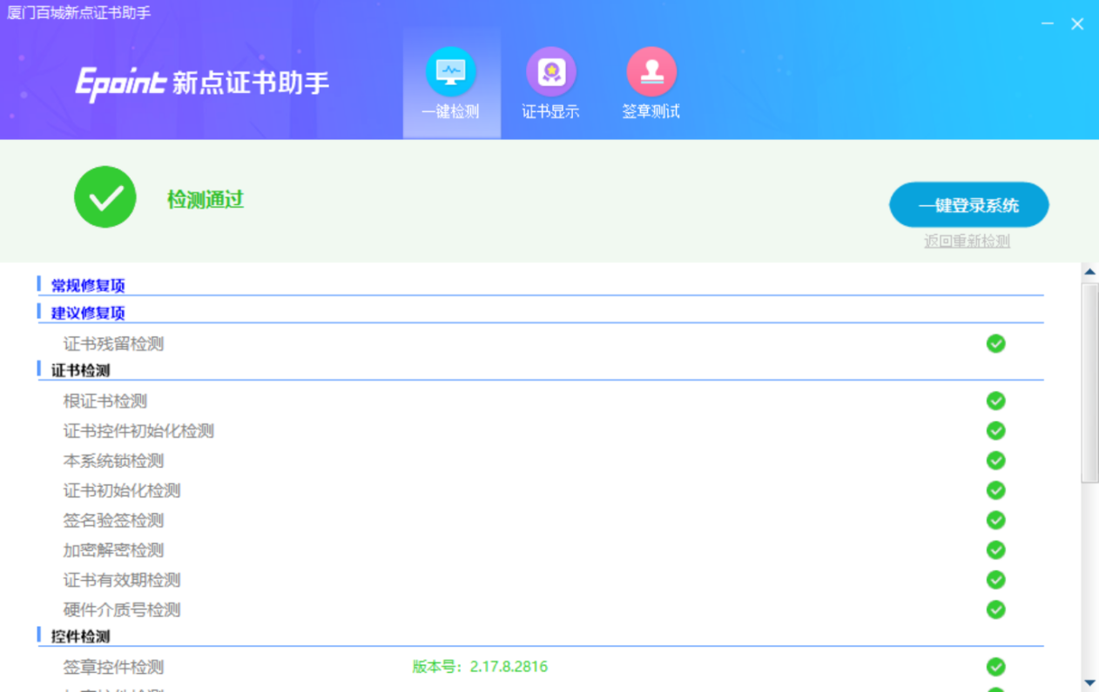
“证书检测”检测该证书Key 是否可以正常使用。
“系统检测”，该页面主要是进行可信任站点的设置。如果显示都是打钩，就证明已经设置成功。
“控件检测”，如果以上都是打勾，系统所需要控件都安装完毕了。其中证书Key 驱动需要把您的证书Key 插好以后才可以检测出来。
“签章显示”，此页面是用于测试您的证书Key 是否可以正常盖章，请点击“电子签章”，在出现的窗口中，选择签章的名称和签章的模式，并输入您的证书Key 的密码。点击“确认”按钮，签章成功。
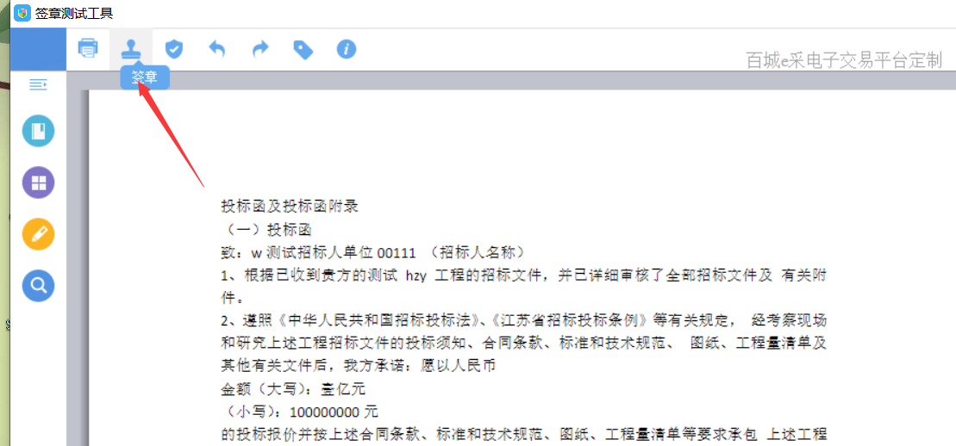
如果能成功加盖印章，则证明您的证书Key 没有问题。
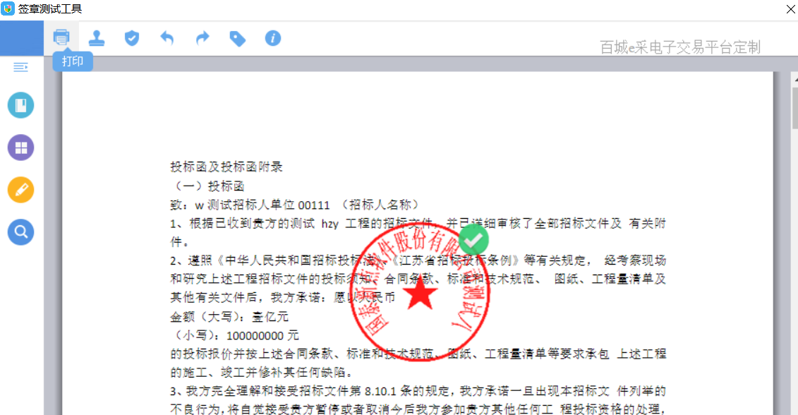

浏览器配置

Internet选项
请使用IE9版本以上的浏览器，如不是IE9及以上版本请升级，否则会导致投标文件上传失败。
为了让系统插件能够正常工作，请按照以下步骤进行浏览器的配置。
1、打开浏览器，在“工具”菜单→“Internet选项”，如下图：
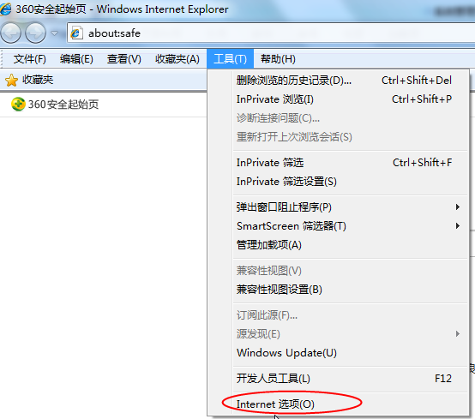
2、弹出对话框之后，请选择“安全”选项卡，具体的界面，如下图：
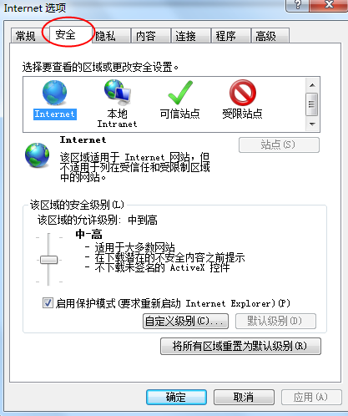
3、点击绿色的“可信站点”的图片，如下图：
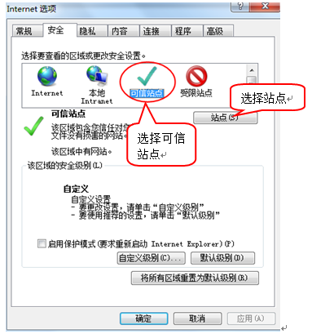
4、点击“站点”按钮，出现如下对话框，如下图：
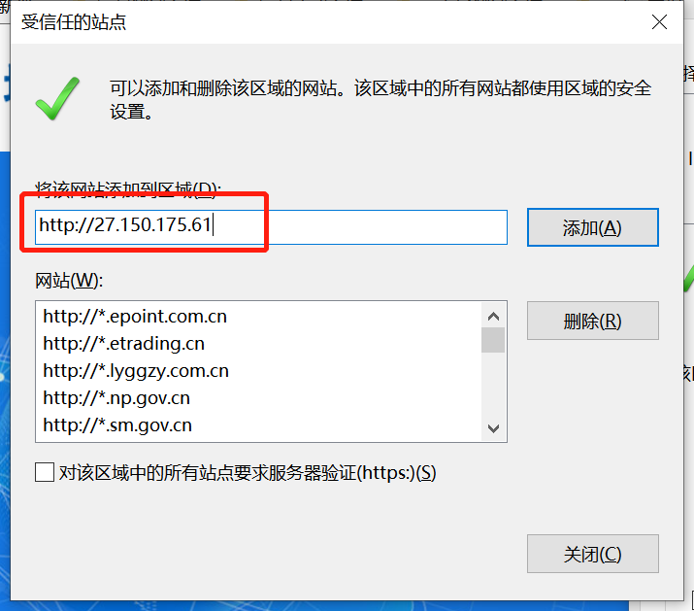
输入系统服务器的IP地址，格式例如：27.150.175.61，然后点击“添加”按钮完成添加，再按“关闭”按钮退出。
5、设置自定义安全级别，开放Activex的访问权限，如下图：
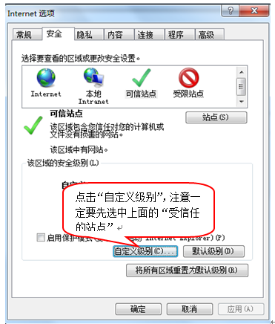
会出现一个窗口，把其中的Activex控件和插件的设置全部改为启用，如下图：
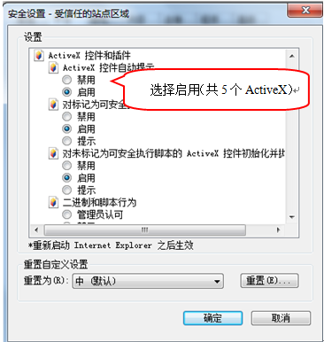
文件下载设置，开放文件下载的权限：设置为启用，如下图：
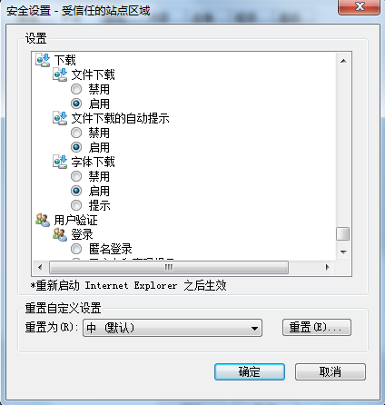
6、弹出对话框之后，请选择“常规”选项卡，具体的界面，如下图：
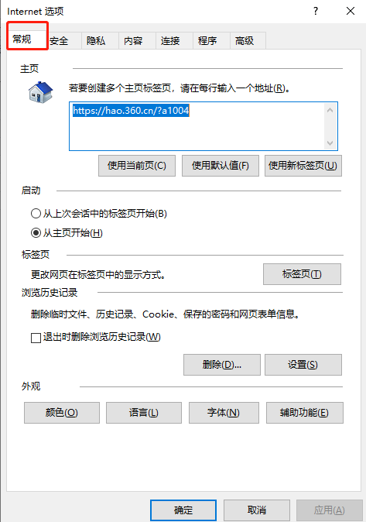
在“常规”选项卡中选择“设置”，弹出“网站数据设置”弹窗，在弹窗中选择“每次访问网页时”，点击【确定】，完成浏览器配置。如下图：
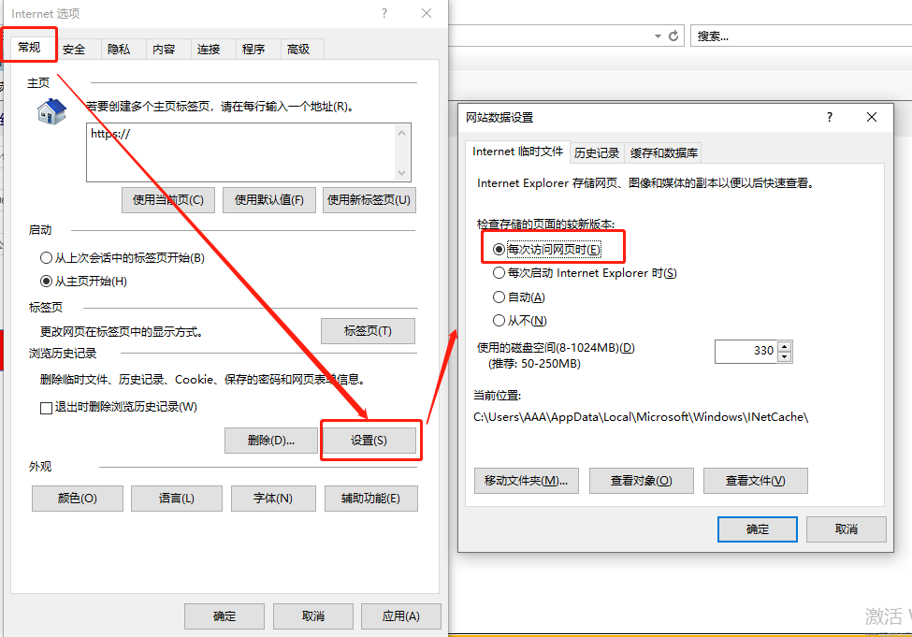

关闭拦截工具
上述操作完成后，如果系统中某些功能仍不能使用，请将拦截工具关闭再试用。比如在windows工具栏中关闭弹出窗口阻止程序的操作，如下图：
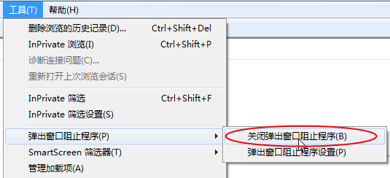

兼容性视图设置
兼容性视图设置，添加访问平台的地址。如下图：
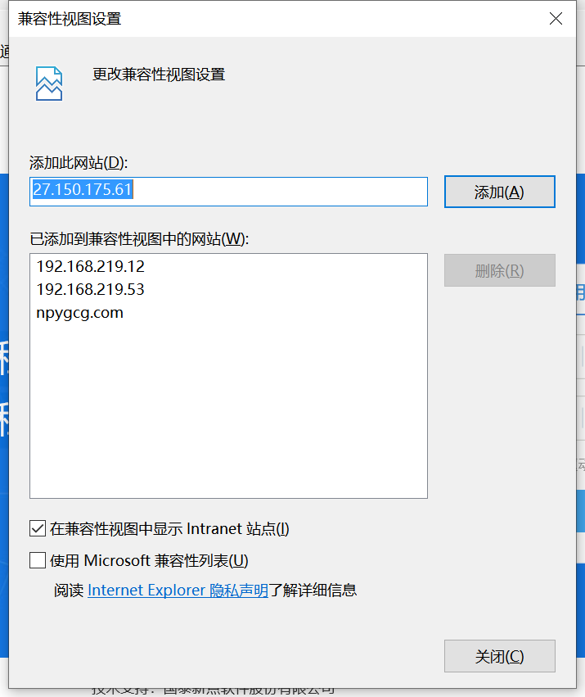

控制面板设置
控制面板-操作中心（或安全与维护）-更改用户控制设置-从永不通知设置为-始终通知或者每次打开提醒。设置完请重启电脑。控制面板打开后点击右上角类别切换为大图标
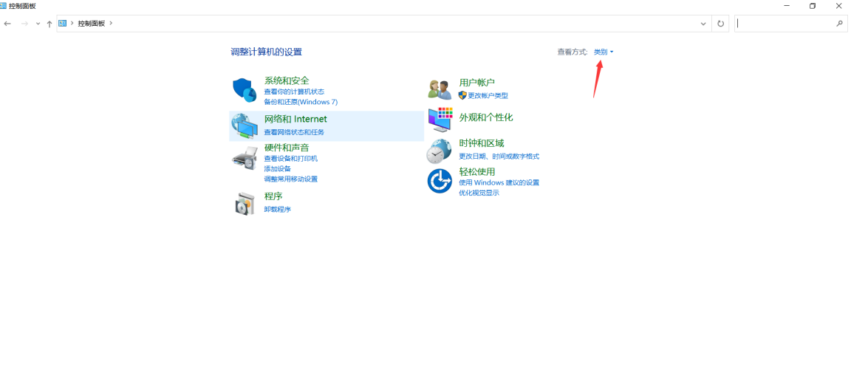
找到操作中心（或安全与维护）点击打开
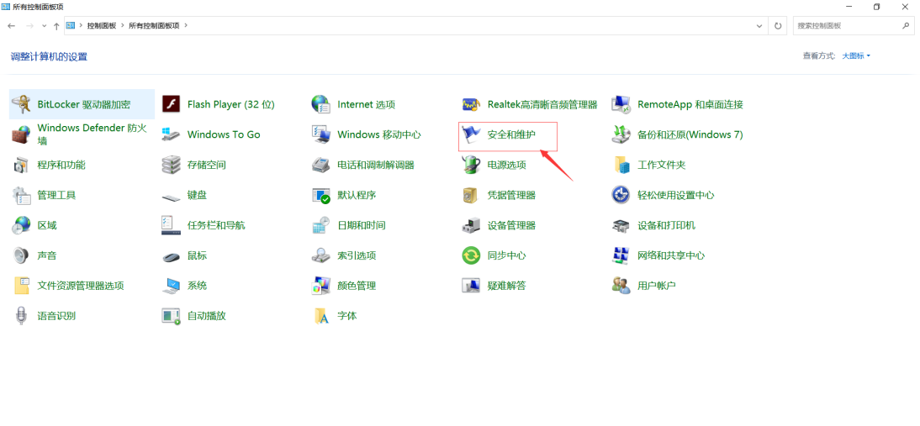
找到左侧更改用户控制设置，将进度条拉到最高
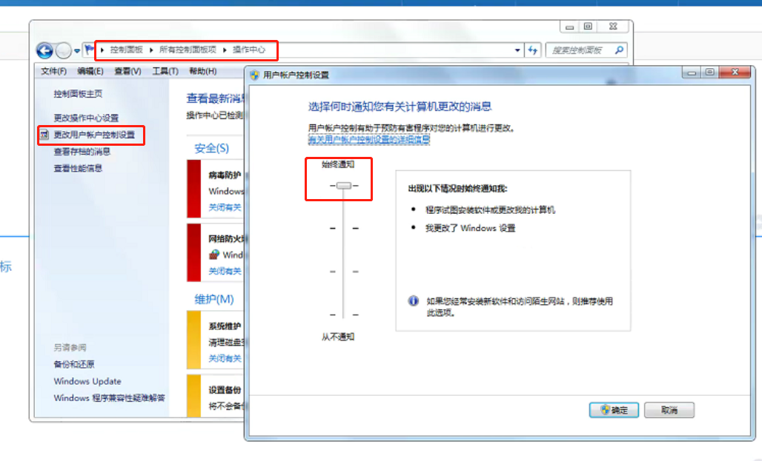
上述操作完成后，CA证书驱动及浏览器环境设置完毕。

供应商注册

供应商注册
1、在百城e采电子交易平台的登陆页面点击“免费注册”按钮（位于“立即登录”下方）进入新用户注册页面；
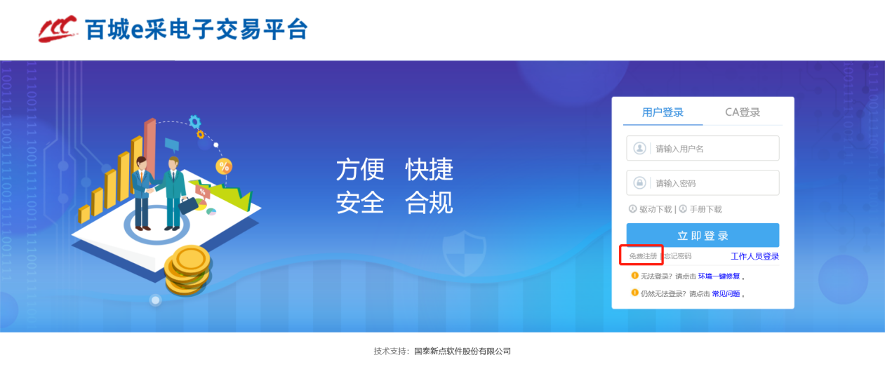
2、在新用户注册页面填写单位基本信息，其中带有“*”的选项为必填，勾选用户类型为“供应商”，点击“立即注册”；
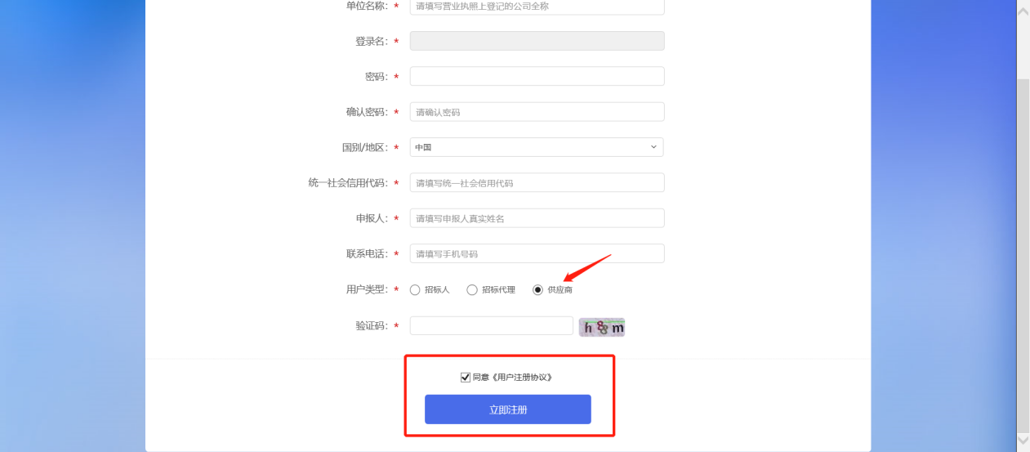
3、注册成功后点击“立即登录”，阅读隐私协议并点击同意，跳转至单位信息管理页面，点击“修改信息”进行单位信息维护；
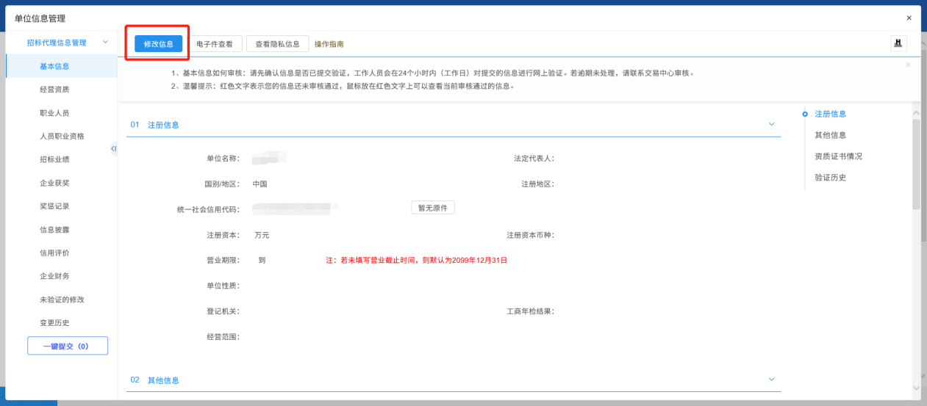

4、在基本信息编辑页面填写相关内容，其中带有“*”的选项为必填，填写完成后点击“电子件管理”上传相关文档附件，然后点击“修改保存”→“下一步”→“提交信息”，即可提交审核。
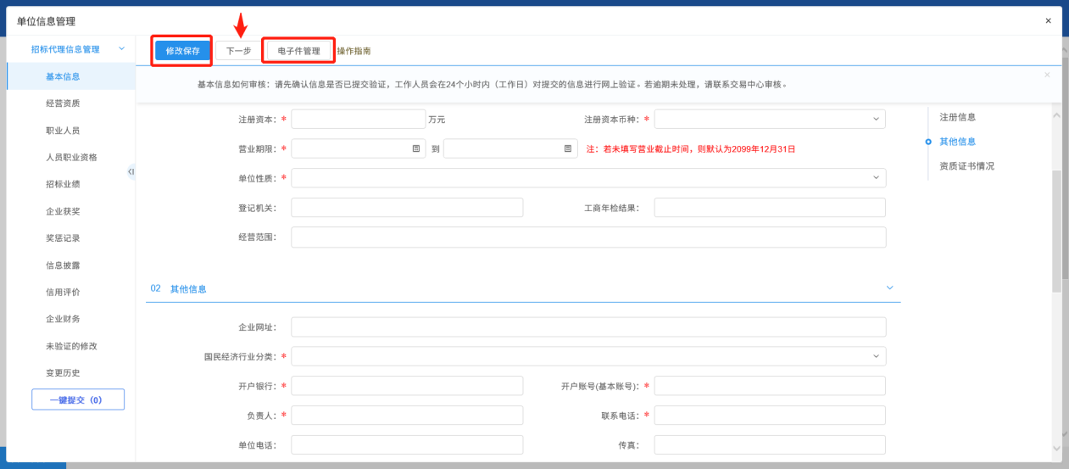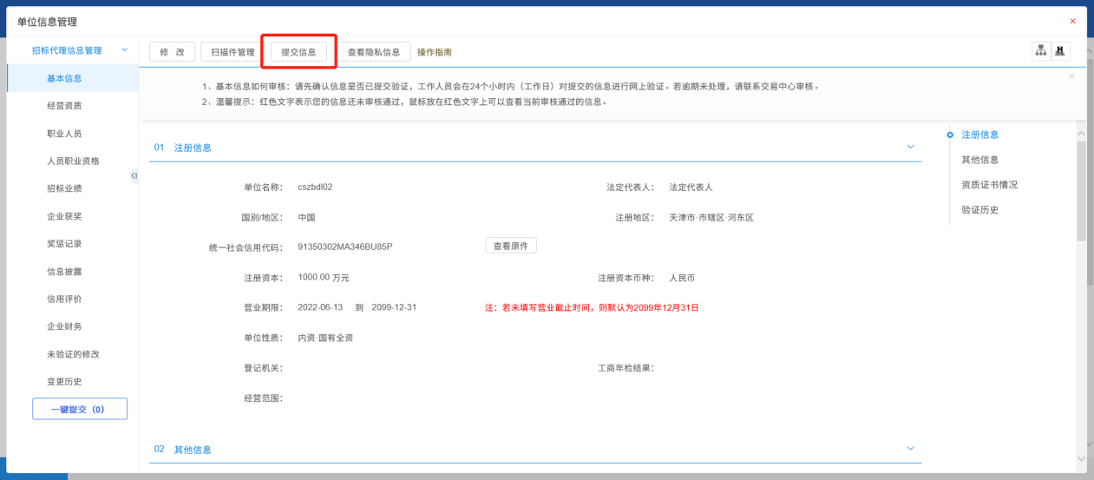
5、提交信息后，页面会自动显示“验证通过”标记，即注册成功。
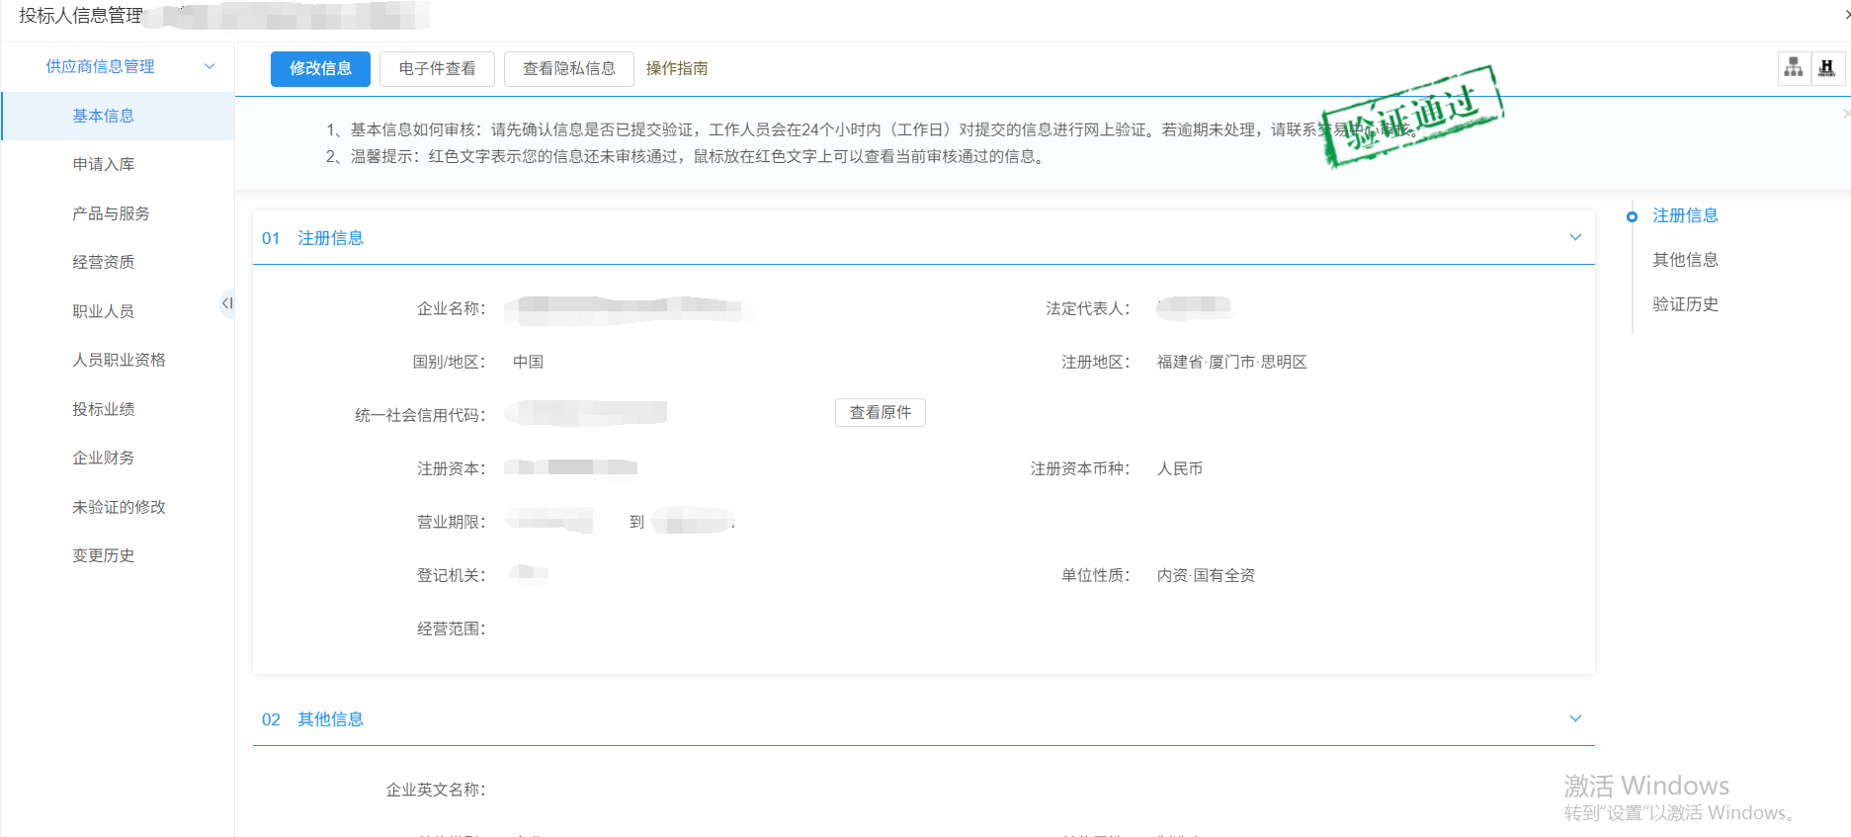

供应商投标

公告查看
基本功能：招标公告及项目信息查看，首页待办事项，个人信息维护
操作步骤：
1、供应商登录百城e采电子交易平台系统后，首页拖动鼠标至左上角点击筛选按钮，可以选择查看不同类型的招标公告信息。鼠标移动至公告模块上，可以点击“公告详情”或“我要报名”按钮，如下图；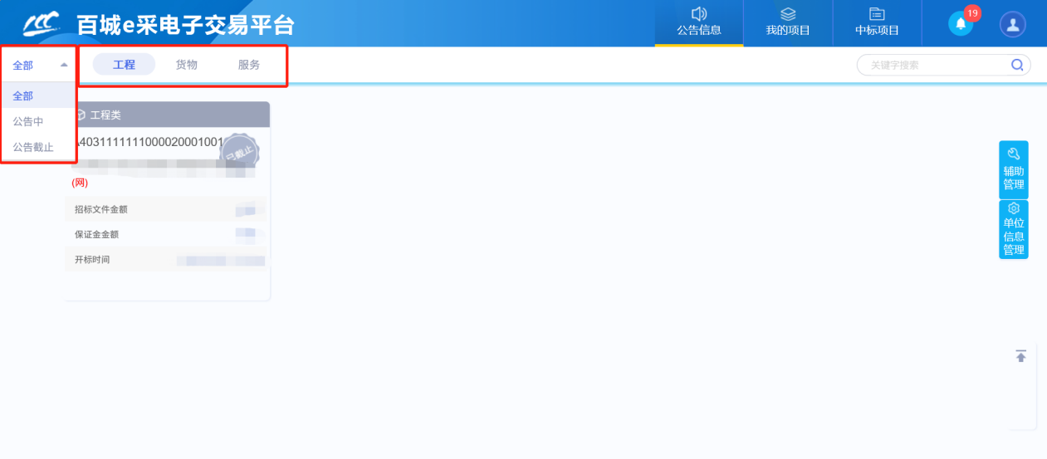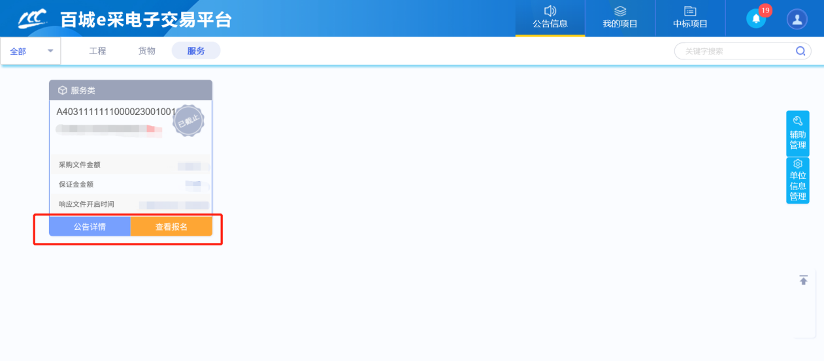
- 当存在新的系统消息时，会在首页右上角显示红色数字，点击消息样式的按钮可以打开待办事项管理窗口；
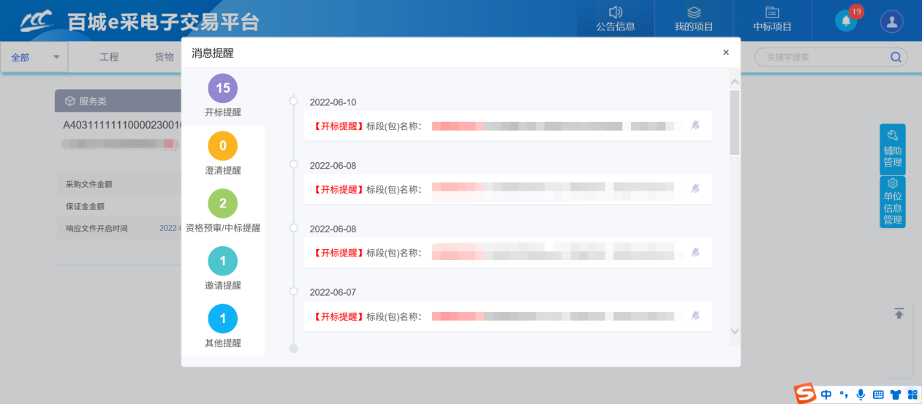
- 鼠标移动至右上角头像处，可以选择编辑单位信息或退出登录系统。
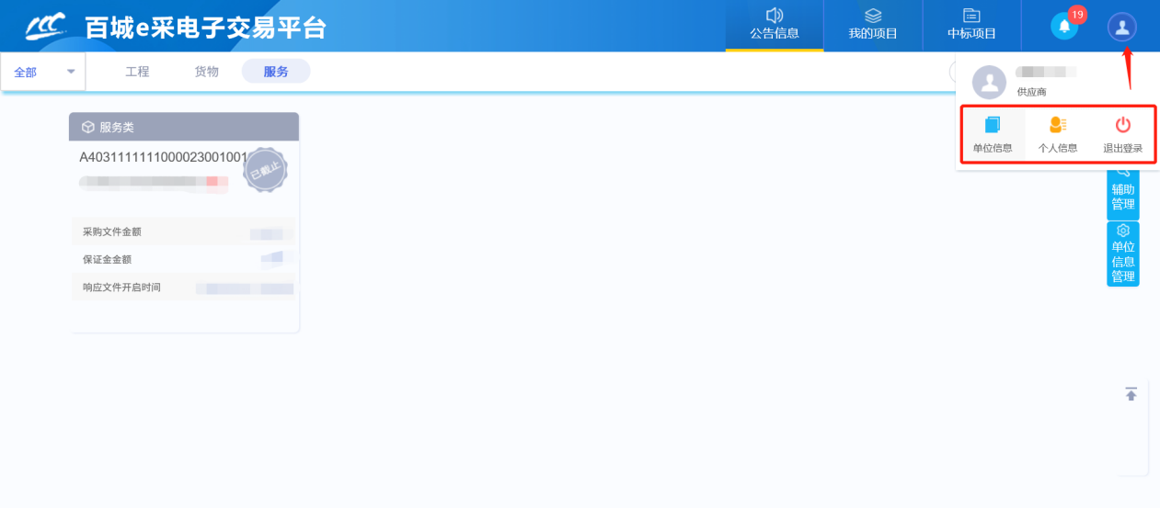

投标报名
基本功能：报名投标，下载招标文件，上传投标文件等。
操作步骤：
- 在供应商首页筛选项目类型并选中准备投标报名的项目，点击“我要报名”按钮，完善报名信息并进行确认；
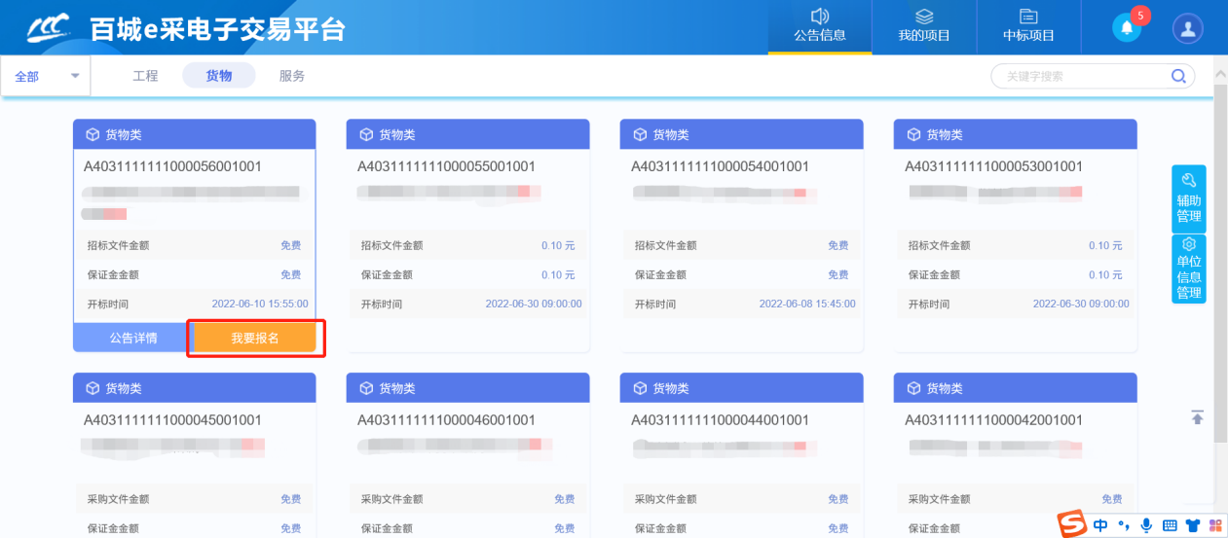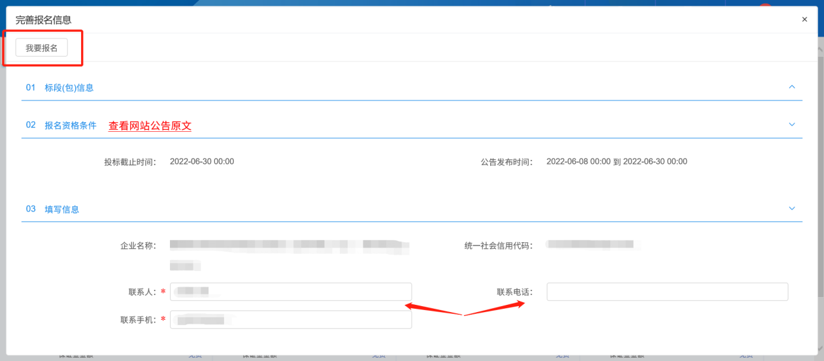
- 报名成功后，在上方点击进入“我的项目”，可以点击查看“项目详情”或点击进入“项目流程”；
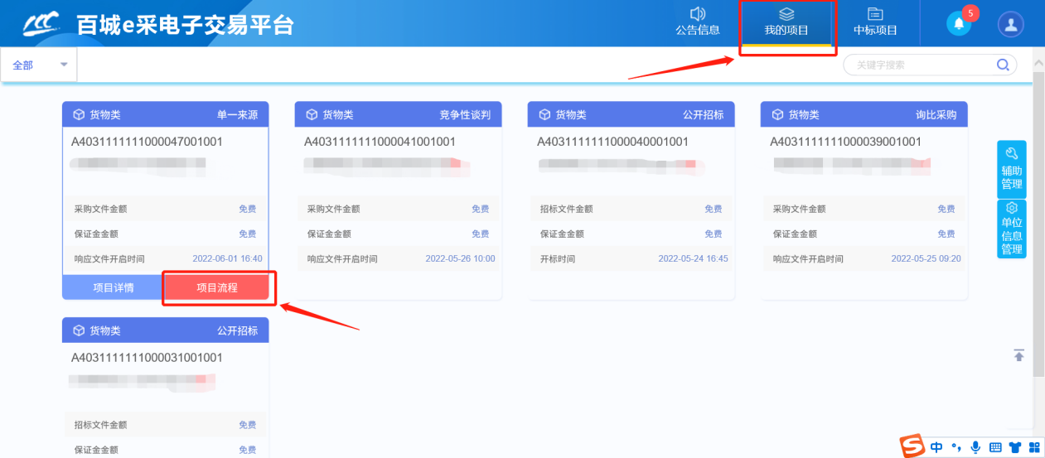
- 进入项目流程页面，根据黄色标注提示依次完成“招标文件领取”、“上传投标文件”等步骤，在开标阶段进行“开标签到解密”，完成后续步骤即可；
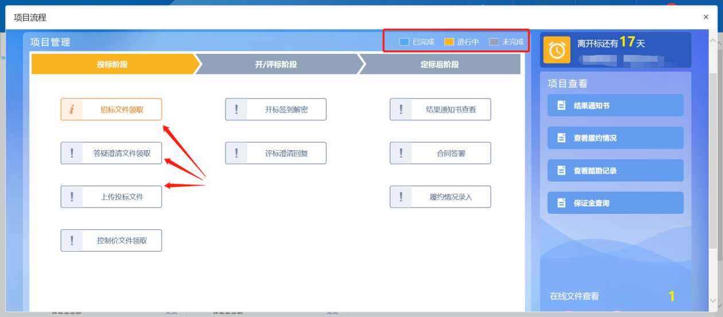

开标解密
基本功能：开标时间到后，进行开标解密操作
操作步骤：
- 完成招标文件领取，投标文件上传等步骤后，若存在项目为当日开标，供应商可在“我的项目”中点击进入该项目的项目流程，其中“开/评标阶段”菜单会高亮提示；
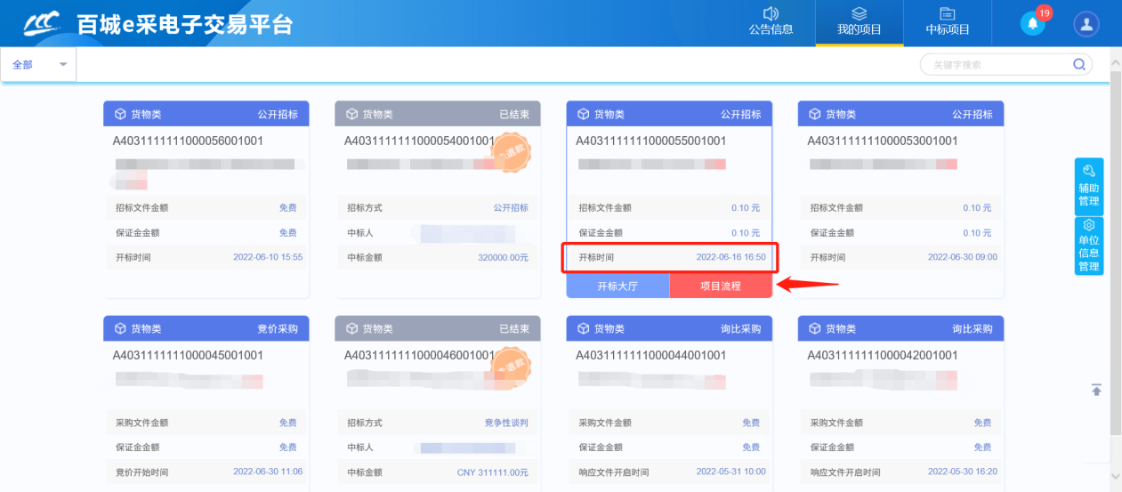
- 点击菜单“开标签到解密”按钮，跳转不见面开标大厅进行解密操作；
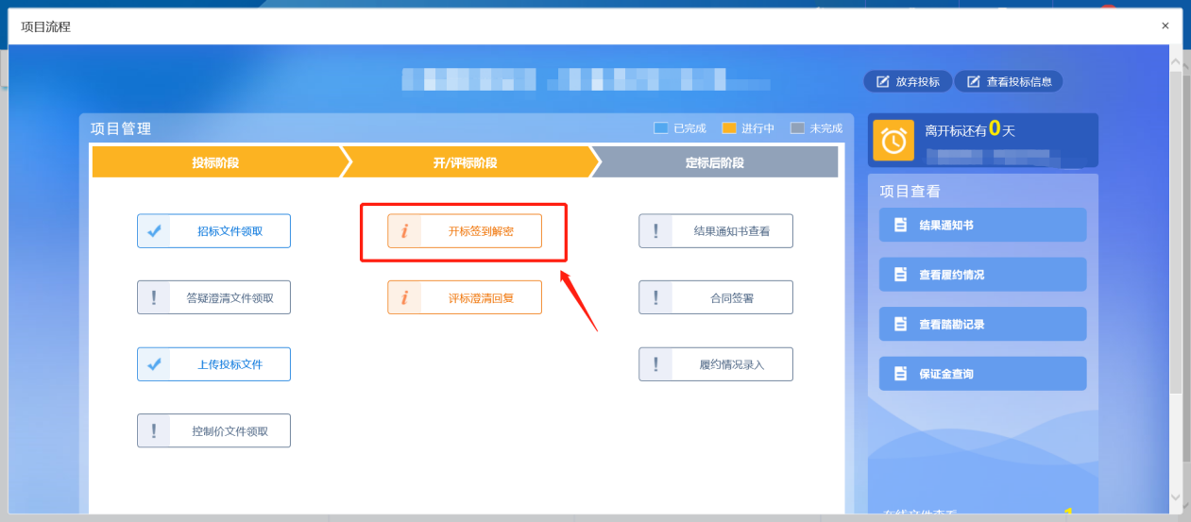
- 进入不见面开标大厅的开标标段内，阅读开标流程并进行确认；
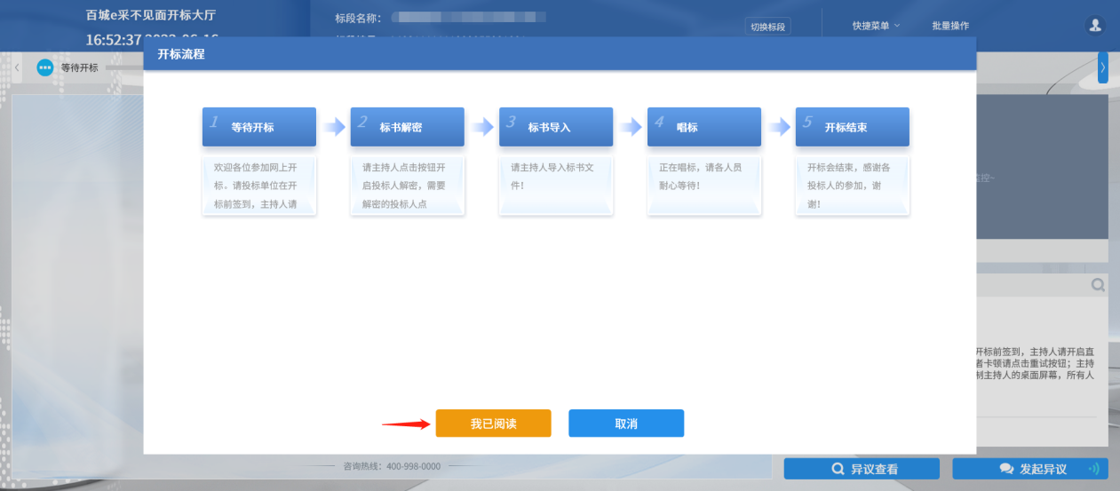
- 开标时间已到，等待主持人进行开标操作；
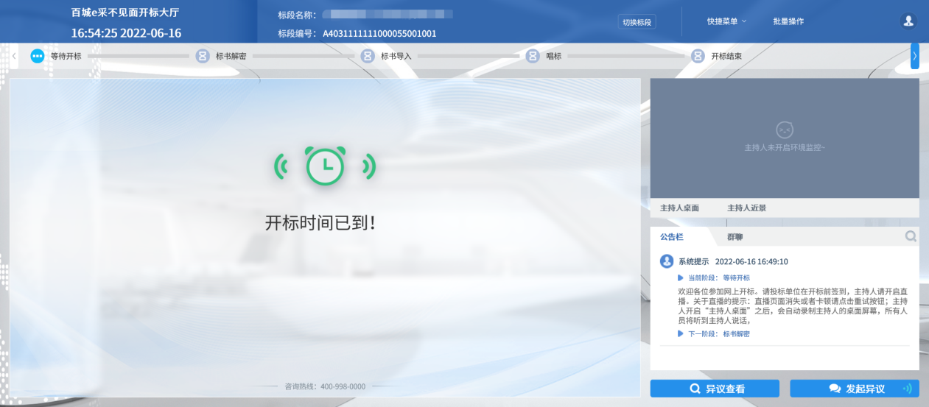
- 开标准备完成，进入标书解密阶段，等待主持人“开始投标解密”；
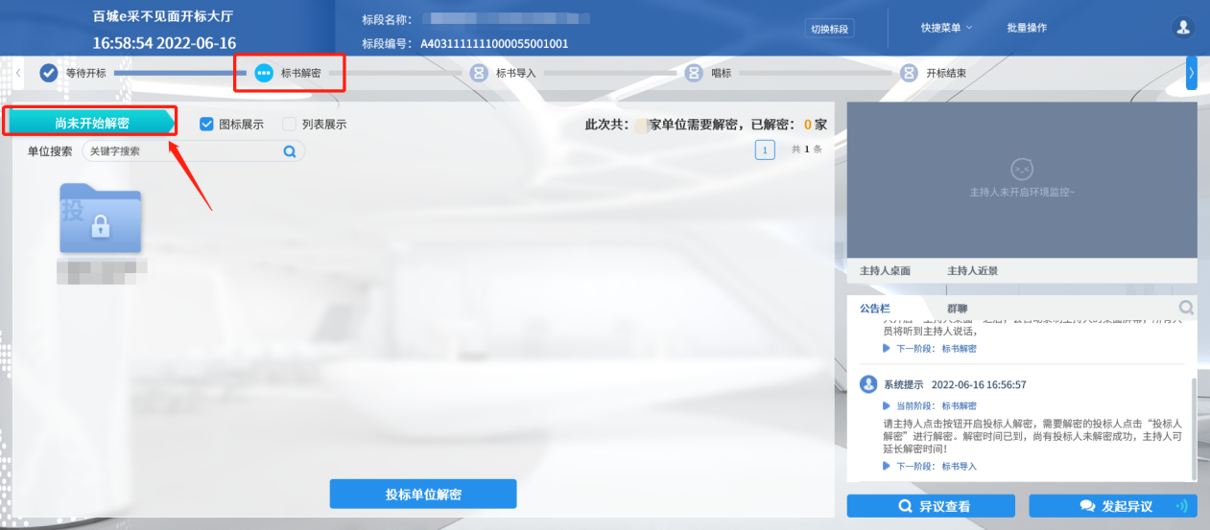
- 主持人开始投标解密，供应商需插入CA锁并点击“投标单位解密”按钮，输入密码进行解密，在规定时间内完成标书解密操作；
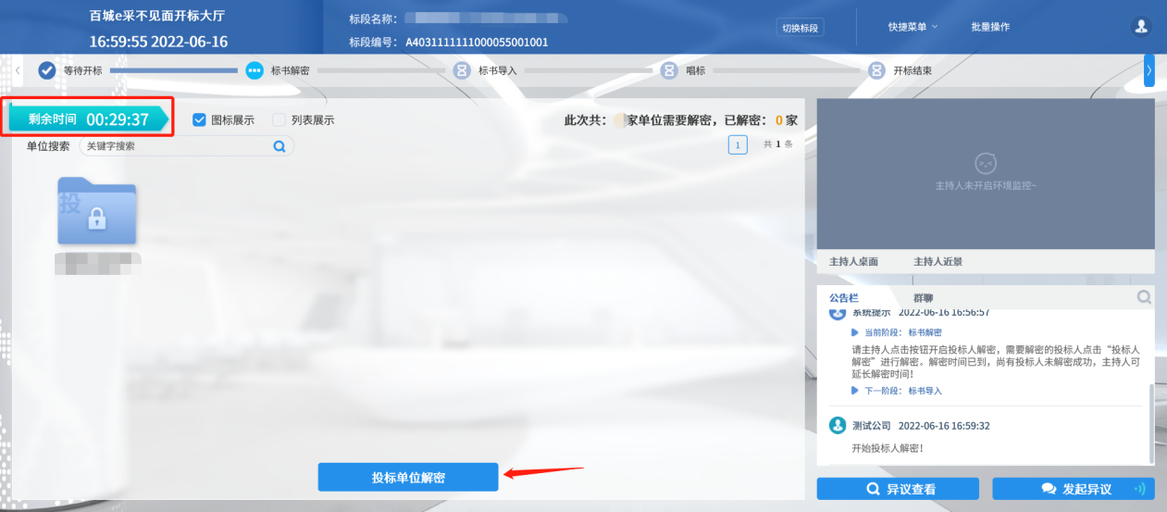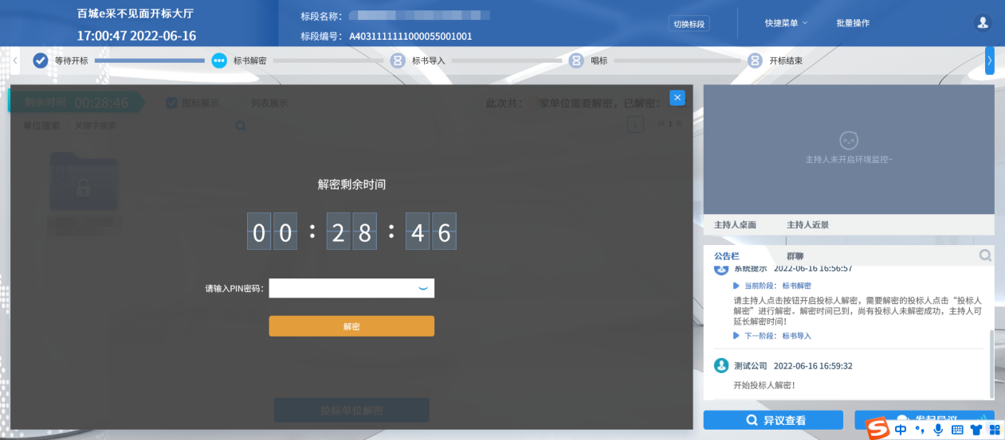
- 投标单位解密成功，确认后等待解密环节结束，进入标书导入环节；
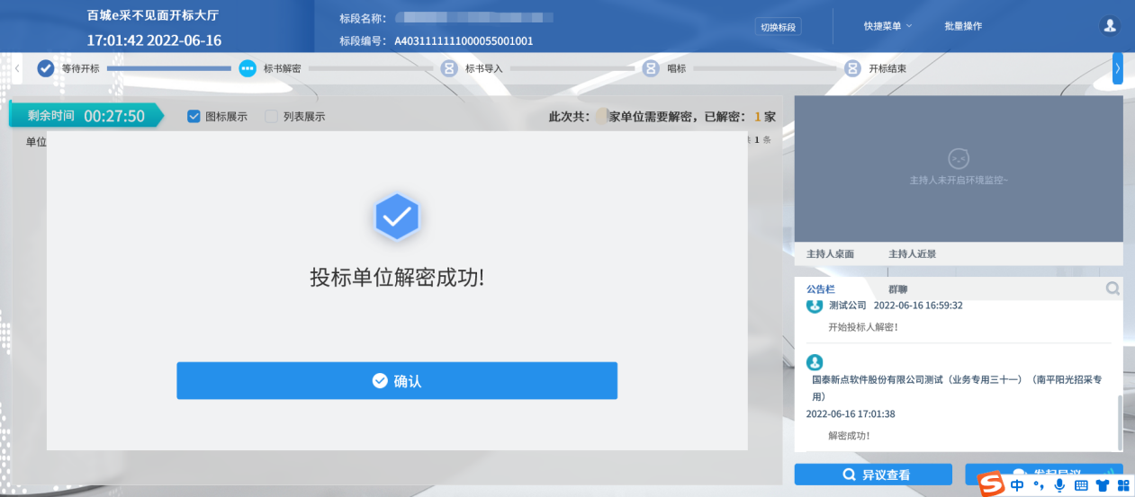
- 解密完成后，由主持人进行标书导入操作；
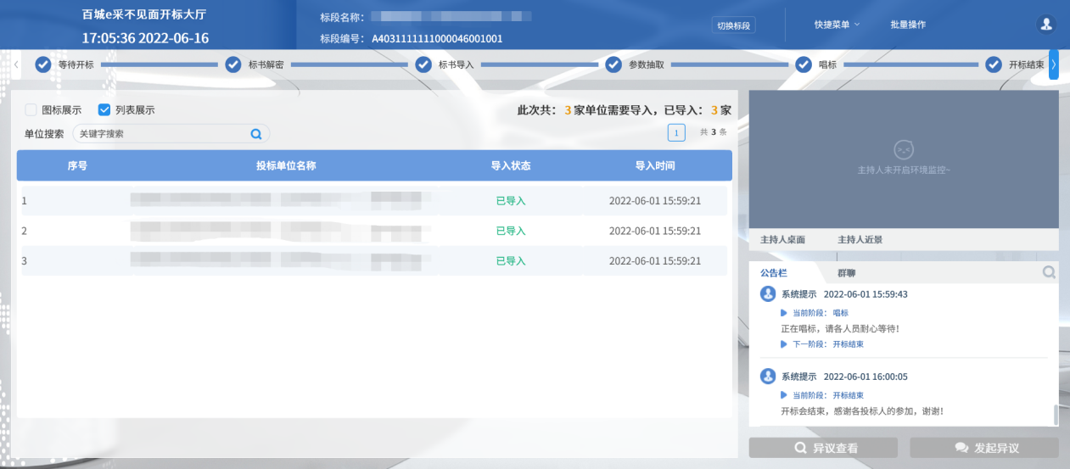
- 导入完成后，由主持人进行唱标并发起唱标确认，供应商对唱标内容进行确认或提出存在的异议；
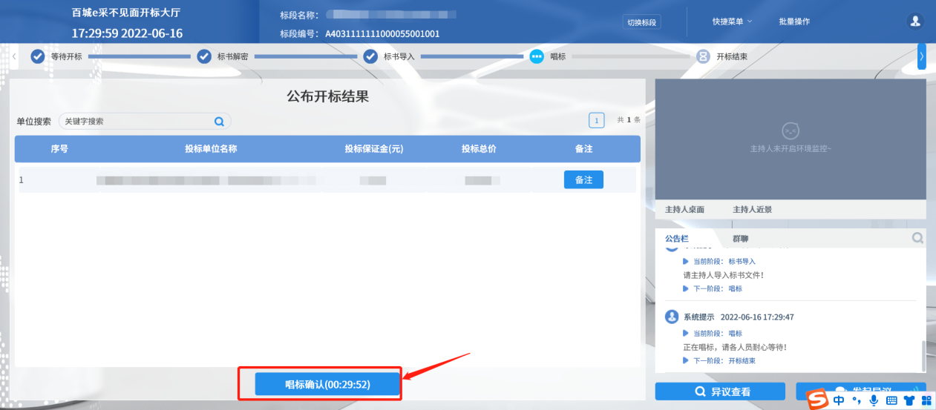
- 唱标完毕，主持人确认开标结束，可点击查看或下载“开标记录表”；
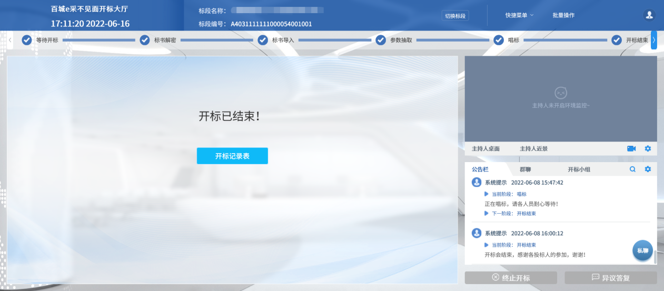

投标文件制作

4.1.投标软件下载
1、在百城e采电子交易平台的右侧，点击“常用下载”，进入后下载“新点投标文件制作软件（厦门百城版）”，下载好后安装这个安装包，本安装包中包含了新点的驱动，安装过程中会覆盖之前下载的驱动，之前驱动的相关设置不用更改，确定和下一步即可。
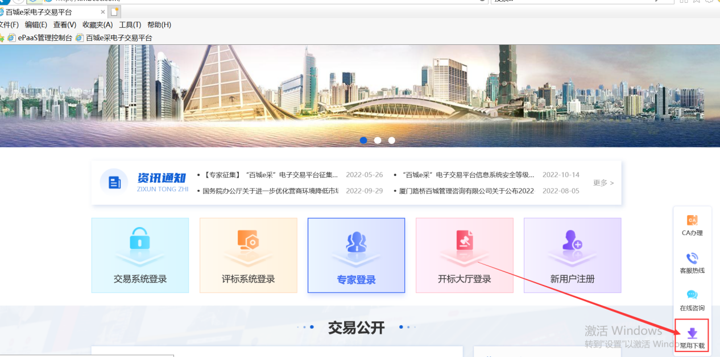

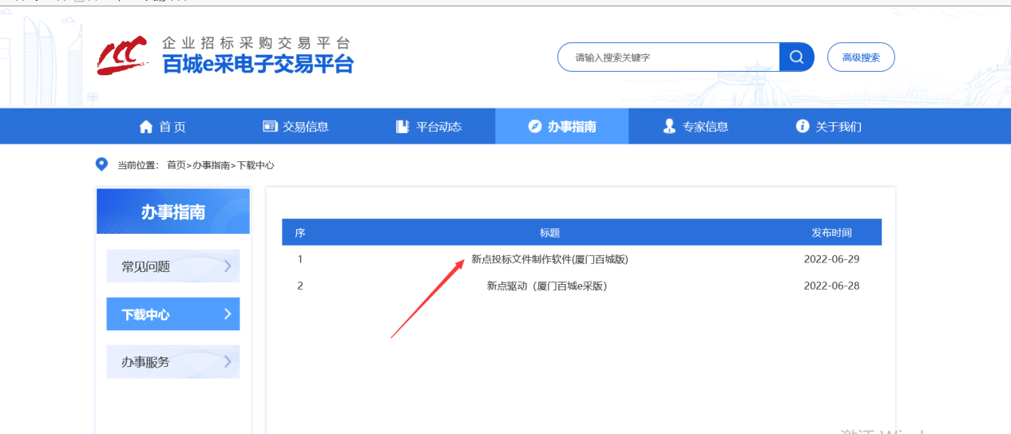
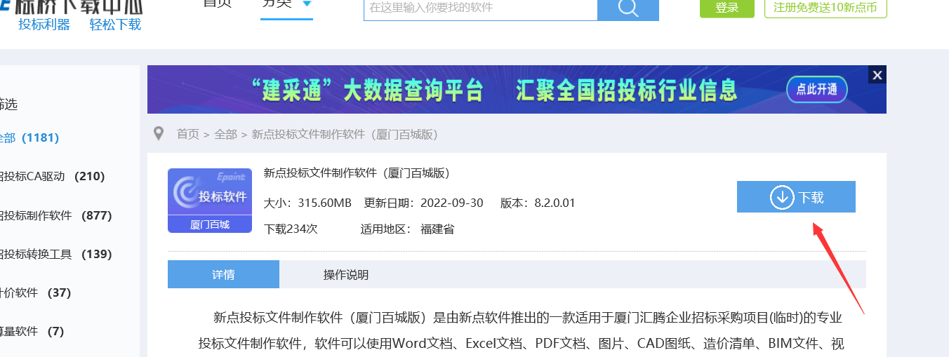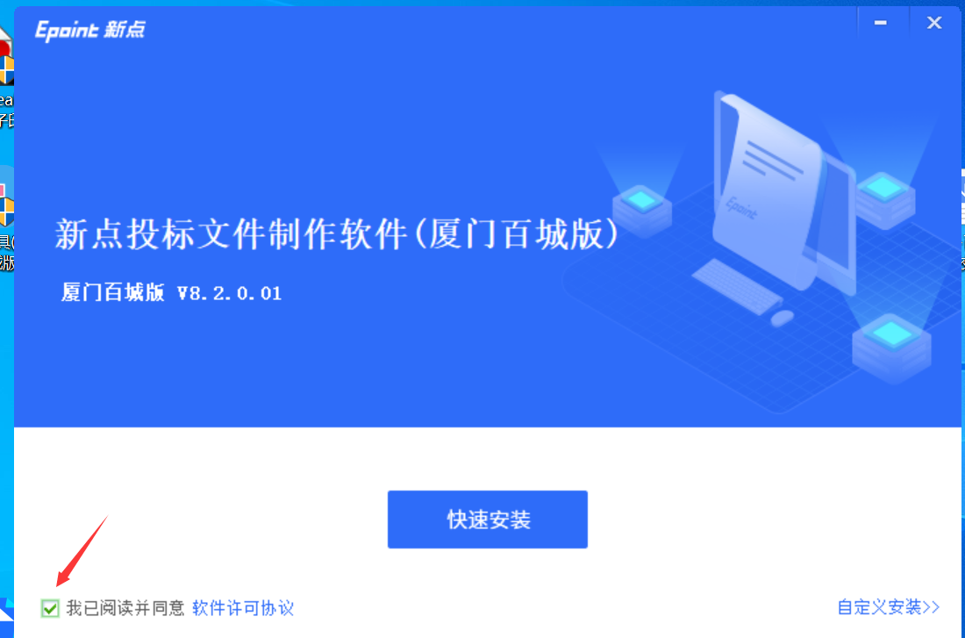
安装完成后会有这三个图标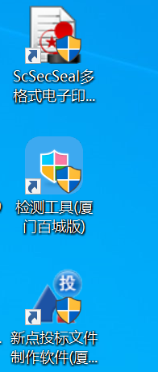打开验证能否正常使用即可。

4.2.投标软件使用
注意：在使用投标文件制作软件前请确保ca锁以插好并处于正常使用的情况，出现如下的图标（注意如果这个图标出现红叉则说明ca锁没有插好，请重新插ca锁试试。如果还是不行寻找技术协助）


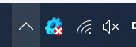
1、打开招标文件
在插好ca锁后打开新点投标文件制作软件，软件会自动读取锁的信息。点击中间的加号导入招标文件后，系统会自动读取标段、工程名称和默认保存路径，点击保存路径也可以选择你喜欢的保存路径。
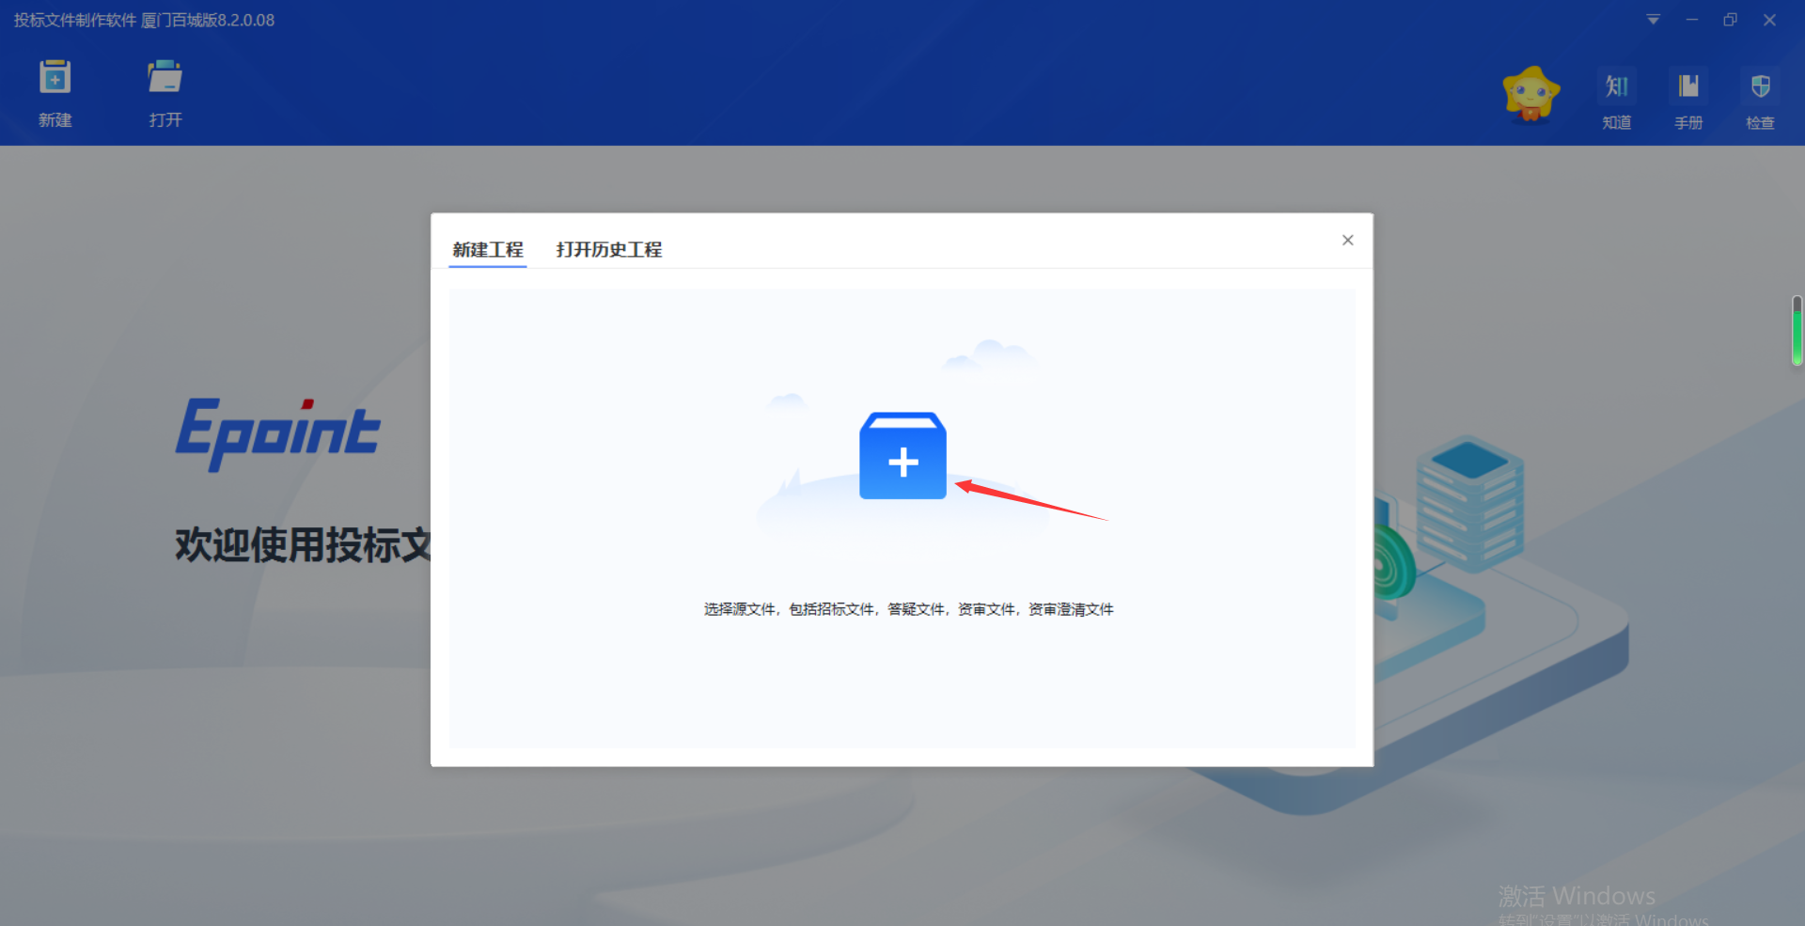
打开后会进入这样的一个界面里面可以看到招标基本信息和招标文件的正文。
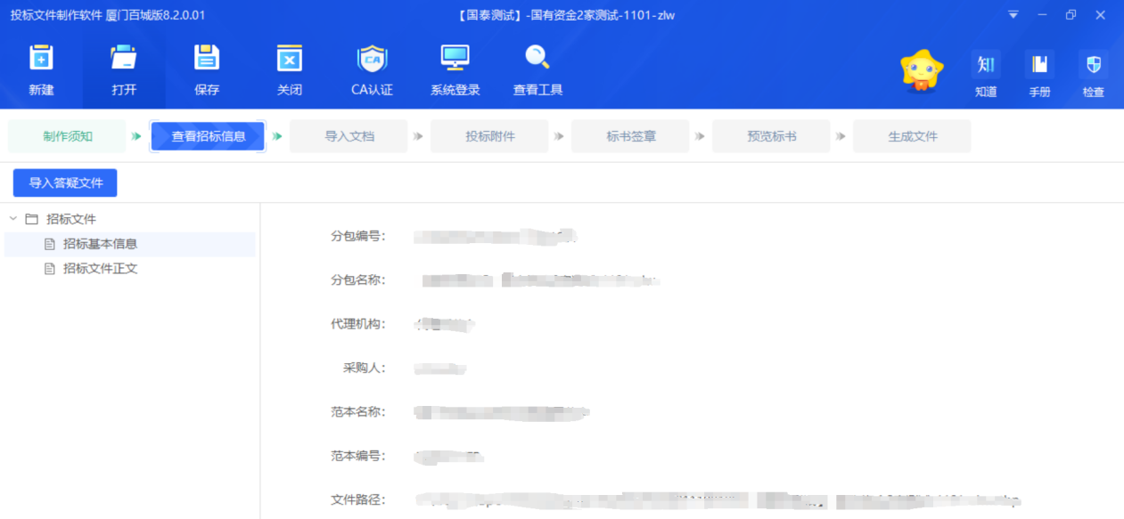
2、导入投标文件等相关材料
点击“导入文档后”会进入下面这个界面，这里需要导入“投标文件正文”等招标文件要求的相关文件，还有需要输入一览表的相关数据。导入方式点击导入文档后选择相关文件即可，如果导入错误文档重新导入即可，新导入的文件会覆盖掉前面的文件。（注意导入的文件不要超过500M，图片多的大文件建议转为pdf后导入）
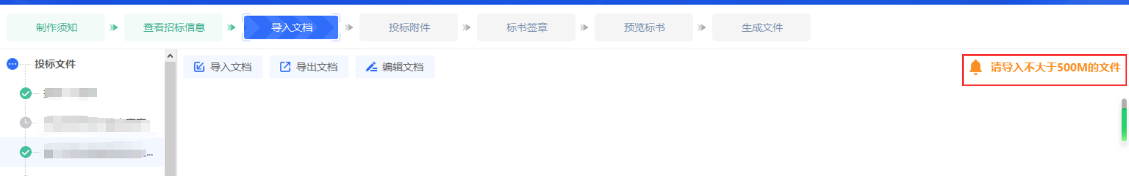
3、投标附件导入
招标文件有要求上传投标附件的情况下的点击导入文档上传附件即可，上传错误的删除即可。注意：如果招标文件没有相关要求的无需上传投标附件。
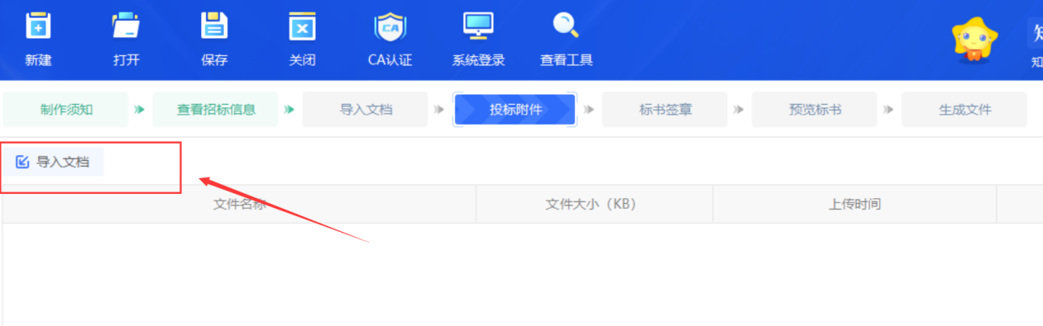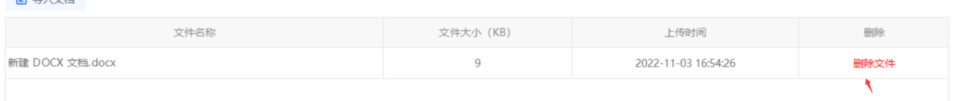
4、标书签章
在上传完相关文件后，点击标书签章，在这里请先将所有文档转为pdf。点击上方的批量转换即可。
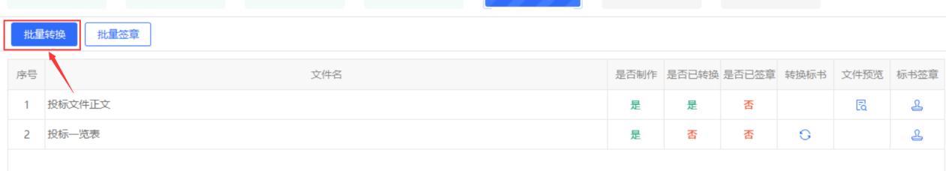
转换完pdf后可以选择批量签章，或者单个签章。点击批量签章后左上角会出现所有需要签章的文件，同时也有已签章和未签章的情况，绿色的是签章过的，红色是未签章。
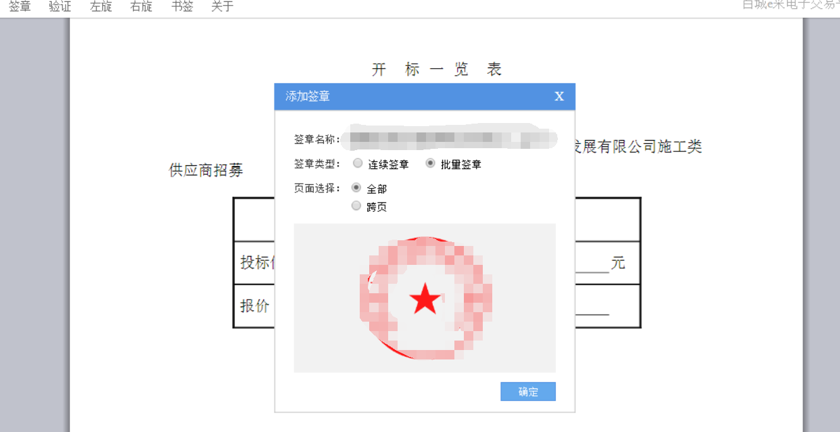
然后选择需要签章的节点，点击签章后就会出现输入密码的弹窗的（密码为ca的密码），输入后在点签章前请选择好要连续签章或者批量签章。连续签章就是单次盖章，选择连续盖章后鼠标会变成印章在盖完一个后不会自动变回鼠标可以继续盖，如需取消盖章状态点击右键即可。批量盖章则可以在选择所有页面或者选择一些页面的同一个位置进行盖章盖章方式同连续盖章。注意：中间如果有盖其他章，请注意ca锁只能插一个，且盖完后请换回原ca锁否则会影响投标文件的生成。
5、预览标书
盖完章后，请点击预览标书，这里可以查看你制作的投标文件和投标一览表。
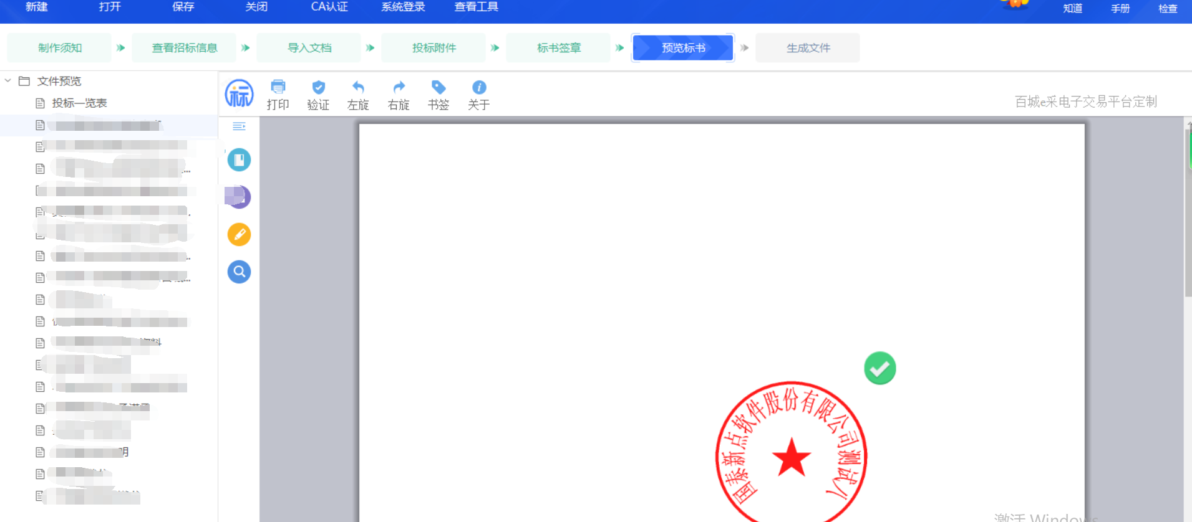
6、生成文件
最后是生产文件，点击生成投标文件。
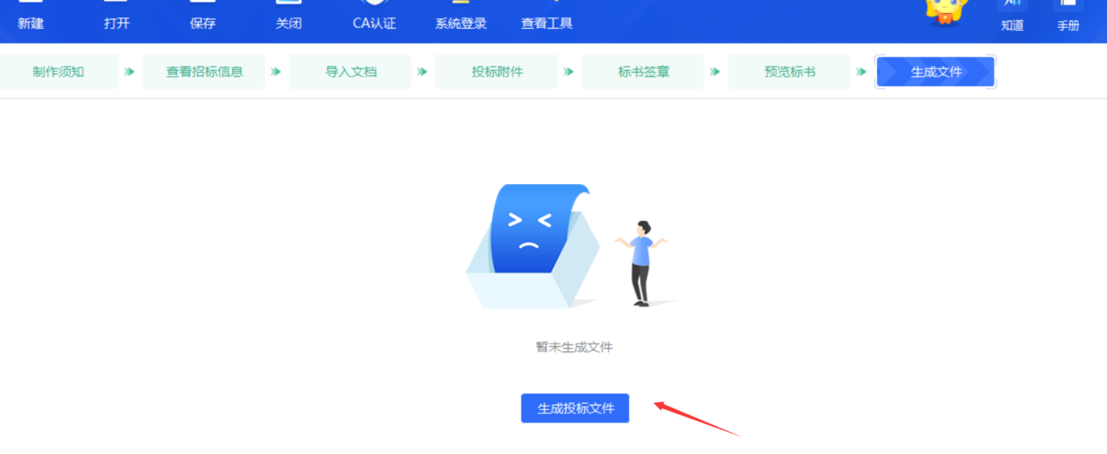

在这个页面请耐心等待。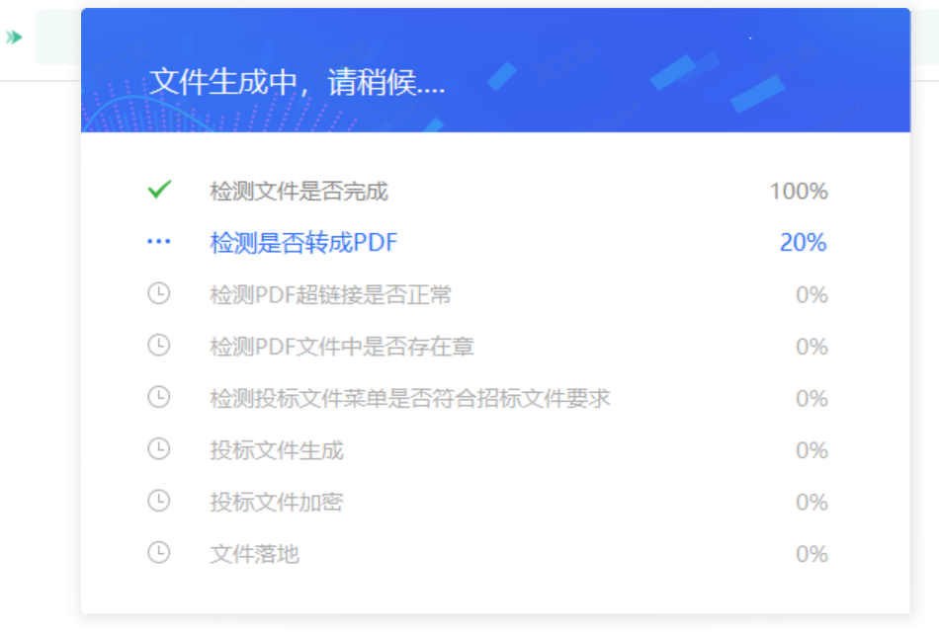
出现标书信息确认后点击确认。
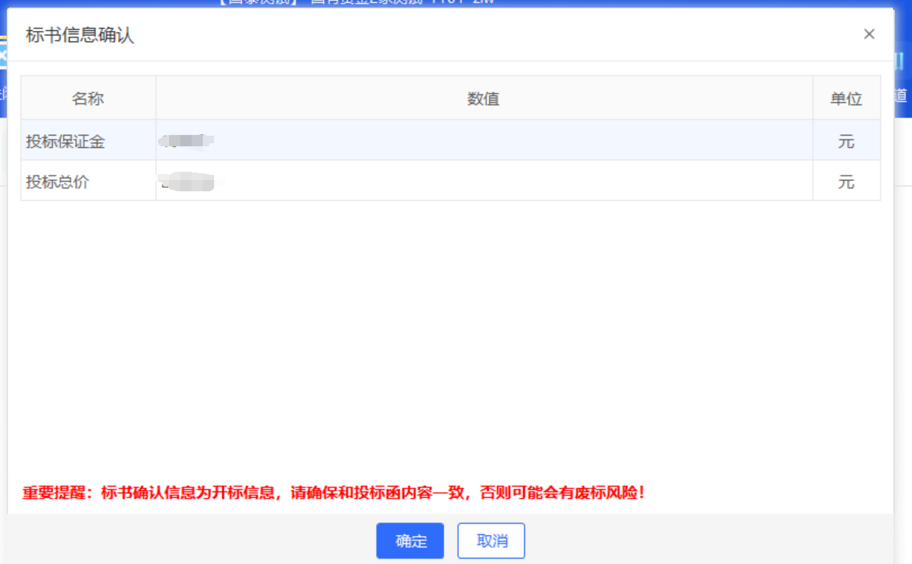
确认后选择文件生成的地址，后会生产两个文件。一个加密的和一个没加密的没加密的自己可以查看投标文件，加密的就是要上传到网站上的投标文件。注意：上传时请插好ca锁。
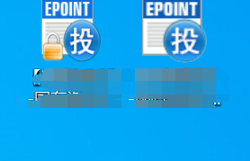
注意：上传投标文件时如出现ca证书未激活的提示，请注销后用ca登录的方式登陆，登陆后会自动激活ca，重新上传即可。
